**Resumo**

Este trabalho apresenta uma metodologia para resolução de problemas de otimização de espaço em um ambiente corporativo, onde o teletrabalho foi implantado. O método utiliza um Algoritmo Genético (AG) através da ferramenta solver do excel, que possibilita a análise, sem necessidade de simplificações ou aproximações, o que permite a obtenção de soluções otimizadas em tempo de execução compatíveis para aplicações de atividades de planejamento. As variantes do AG permitem melhorar a robustez dos resultados e reduzir os tempos de execução, compatíveis com o planejamento de ambiente de trabalho dentro de um prédio corporativo. A metodologia proposta é aplicada inicialmente utilizando a reposta de todos os funcionários de uma empresa, no âmbito da preferência de quantos dias preferem trabalhar de casa (nenhum, um, dois ou três). Diversas alternativas de parametrizações do AG são efetuadas, o que permite definir o número mínimo de lugares físicos necessários dentro de um prédio corporativo.

# **Introdução**

Todos fomos afetados pela pandemia de COVID-19 e as mudanças de hábitos e rotinas impostas pelas medidas de prevenção. A redução das taxas de contaminação impõe o distanciamento social e restrições a aglomerações e a ambientes fechados dificultando ou mesmo inviabilizando algumas atividades. Neste contexto, diversas empresas foram afetadas e tiveram que se adaptar em um curto espaço de tempo para manter suas atividades. Neste trabalho uma companhia adotou o regime de home office parcial e precisa determinar a distribuição ótima de seus funcionários.

A natureza das atividades da empresa exige que parte do trabalho ainda seja realizada nas suas instalações. Assim, o número de funcionários deve ser reduzido, minimizando as interações e garantindo a distância mínima recomendada pelos órgãos de saúde além da adoção de todas as outras recomendações de segurança e higiene. No entanto, a redução proposta deve ser capaz de atender às necessidades mínimas para manutenção das operações da companhia.

A solução encontrada foi a adoção de um home office parcial que deve atender a algumas condições:

* Os funcionários trabalharão remotamente, mas ainda devem ir aos escritórios e laboratórios ao menos duas vezes por semana;
* A escala deve garantir que sempre haverá o máximo de funcionários possível todos os dias (todas as vagas disponíveis devem ser ocupadas, guardadas as condições de segurança);

A instalação considerada é constituída por um prédio com diferentes layouts onde trabalham 1231 funcionários distribuídos em 5 gerências.

Todos esses funcionários estarão sob o regime de home office parcial e o objetivo é determinar a distribuição ótima destes funcionários atendendo as condições de segurança e as necessidades da companhia.

# **Otimização combinatória**

Otimização Combinatória é um ramo da ciência da computação que estuda problemas de otimização em conjuntos. Em um problema de otimização tem-se uma função objetivo e um conjunto de restrições, ambos relacionados às variáveis de decisão. O problema pode ser de minimização ou de maximização da função objetivo. A resposta para o problema, ou seja, o Ótimo Global, será o menor (ou maior) valor possível para a função objetivo para o qual o valor atribuído às variáveis não viole nenhuma restrição. Em alguns casos, chega-se a valores cuja alteração discreta não conduz a resultados melhores, mas que não são também o Ótimo Global -essas soluções são chamadas de Ótimos Locais. Pode-se imaginar um problema de otimização como uma caixa preta com botões, onde cada botão é um parâmetro do problema, e uma saída que é o valor da função objetivo, indicando se um determinado conjunto de parâmetros é bom ou não para resolver este problema. Modelos baseados em grafos são imensamente utilizados em muitos problemas de otimização combinatória. Grafo é uma forma de representar um conjunto de elementos e suas relações. Esse recurso é muito utilizado para modelar os problemas por ser uma forma bastante intuitiva para representá-los. Além disso, na literatura podem ser encontrados algoritmos para resolver diversos problemas em grafos. Existem muitas classificações possíveis para o problema de otimização, e algumas delas apresentam métodos exatos e eficientes de resolução. Outras levam à necessidade de utilização de métodos não-exatos (heurísticas), uma vez que sua resolução exata requeriria um tempo proibitivo.

Este trabalho utiliza a ferramenta do programa Microsoft Excel *solver* para solução do problema de otimização de espaço de funcionários dentro de um prédio corporativo.

## **Solver (Excel)**

O Solver faz parte de um conjunto de programas algumas vezes chamado de ferramentas de análise hipotética. Com o Solver pode-se localizar um valor ideal para uma fórmula em uma célula−chamada de célula de destino em uma planilha. O Solver trabalha com um grupo de células relacionadas direta ou indiretamente com a fórmula na célula de destino. Ajusta os valores nas células variáveis que você especificar chamadas de células ajustáveis−para produzir o resultado especificado na fórmula da célula de destino aplicando restrições para restringir os valores que o Solver poderá usar no modelo e as restrições podem se referir a outras células que afetem a fórmula da célula de destino.

# **Descrição do problema**

O objetivo do trabalho é resolver o problema de otimização de espaço em um prédio corporativo reduzindo ao máximo o número de lugares físicos de 5 Gerências de uma empresa X.

Para isso foi realizada uma pesquisa com todos os funcionários de uma determinada empresa onde eles teriam a opção de responder a seguinte pergunta: ‘’Quantos dias de teletrabalho é a sua preferência?” As respostas seriam: “nenhuma, um, dois ou três’’. Somente 52% dos funcionários responderam.

Lembrando que para os funcionários que não responderam, foi mantido a estatisticamente a representatividade da proporção das respostas.

As respostas consolidadas estão representadas em forma de gráfico na figura1 e na tabela 1.

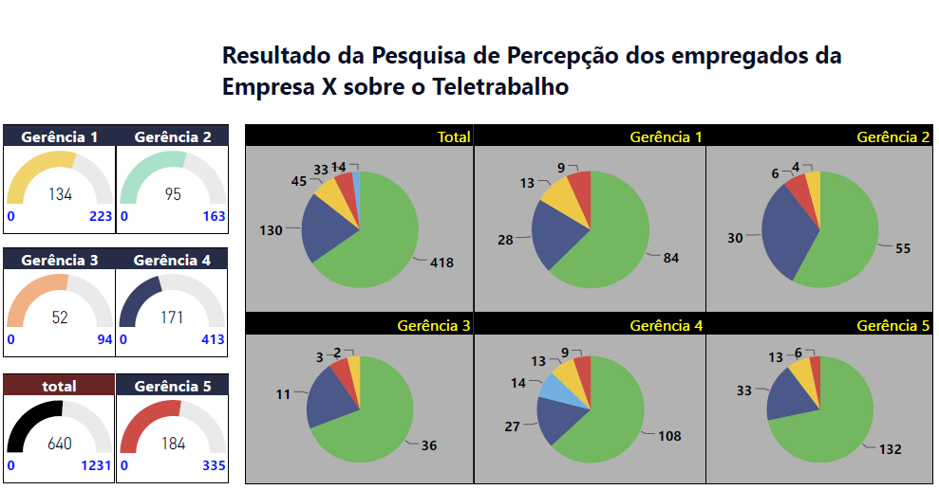 

Figura : Gráficos com as respostas dos funcionários por gerências

Tabela : Respostas do questionário

|  |  |  |  |  |
| --- | --- | --- | --- | --- |
| Dias de trabalho presencial | Nº Funcionarios Responderam | Nº Func Projetado | Banco Dias X Funcionario | Banco Dias X Func Projetado |
| 2 | 418 | 804 | 836 | 1608 |
| 3 | 130 | 250 | 390 | 750 |
| 4 | 33 | 63 | 132 | 252 |
| 5 | 59 | 114 | 295 | 570 |

Para montar inicialmente o problema foi definido que as pessoas que escolheram nenhum dia de teletrabalho, deverão trabalhar todos os dias da semana presencialmente, logo seus lugares já deverão estar contabilizados todos os dias na semana.

Tabela : Montagem da planilha.

|  |  |  |  |  |  |  |
| --- | --- | --- | --- | --- | --- | --- |
| Nº workdays | Segunda | Terça | Quarta | Quinta | Sexta | Somatório  do numero de lugares |
| 2 dias |  |  |  |  |  | 0 |
| 3 dias |  |  |  |  |  | 0 |
| 4 dias |  |  |  |  |  | 0 |
| 5 dias | 114 | 114 | 114 | 114 | 114 | 570 |

O somatório do número de lugares por escolha de teletrabalho equivale ao banco de dias multiplicado pelo número de funcionários projetado, exemplo: 418 pessoas escolheram a opção de 3 dias de teletrabalho, logo trabalharão dois dias presencialmente, o somatório seria 2 x 418/0,52( 52% foi o número de pessoas que responderam) = 1608, então existe um somatório para cada opção de resposta. A função objetivo é o somatório de todos os funcionários que estarão presentes em cada dia da semana.

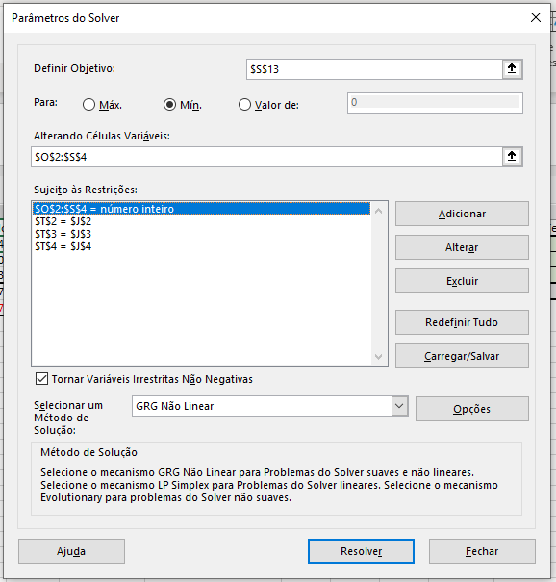

Figura : Entrada dos parâmetros solver

No solver foram definidos os seguintes parâmetros:

- Definir a função objetivo

- Função global mínima

- Selecionar as células variáveis ( são os lugares ocupados em cada dia da semana)

- Por final igualar o somatório do número de lugares das variáveis com os valores de banco de dias x Funcionário projetado.

Gerando o resultado abaixo:

Tabela : Resultado do solver

|  |  |  |  |  |  |  |
| --- | --- | --- | --- | --- | --- | --- |
| Nº workdays | Segunda | Terça | Quarta | Quinta | Sexta |  |
| 2 dias | 321 | 322 | 321 | 321 | 323 | 1608 |
| 3 dias | 145 | 151 | 151 | 151 | 152 | 750 |
| 4 dias | 56 | 49 | 50 | 50 | 47 | 252 |
| 5 dias | 114 | 114 | 114 | 114 | 114 | 570 |
|  | 636 | 636 | 636 | 636 | 636 |  |

Para atender todos os funcionários da empresa o mínimo de lugares necessários serão de 636.

A mesma metodologia foi realizada para as cinco gerências da empresa, de modo que o gestor tenha conhecimento da necessidade da distribuição de seus funcionários nos cinco dias da semana. Os resultados encontram-se abaixo.

**Gerência 1**

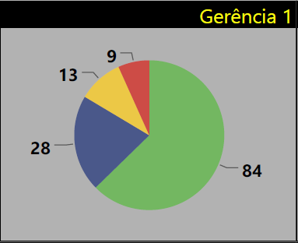

Figura :Representação gráfica da distribuição das respostas da Gerência 1

|  |  |  |  |  |  |  |
| --- | --- | --- | --- | --- | --- | --- |
| Nº workdays | Segunda | Terça | Quarta | Quinta | Sexta |  |
| 2 dias | 55 | 56 | 55 | 57 | 57 | 280 |
| 3 dias | 23 | 21 | 31 | 28 | 38 | 141 |
| 4 dias | 19 | 19 | 10 | 11 | 1 | 60 |
| 5 dias | 22 | 22 | 22 | 22 | 22 | 110 |
|  | 119 | 118 | 118 | 118 | 118 |  |

Figura : Planilha com o resultado da Gerência 1

**Gerência 2**

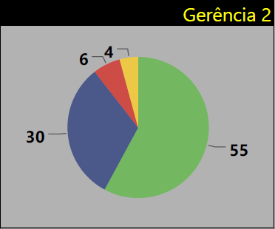

Figura : Representação gráfica da distribuição das respostas da Gerência 2